Biodiverzita a zemědělství
Recept na pestrou krajinu
Opora poskytovaná žákům s OMJ před vyučovací jednotkou

Žákům poskytneme možnost předučení slov a výrazů, které jsou klíčové a které by jim mohly dělat problémy. Pro tento účel byla vytvořena sada interaktivních cvičení, která si žáci mohou udělat doma, v hodinách ČJ či s asistentem. Interaktivní cvičení naleznete na webu Země k světu (www.zemeksvetu.cz) pod příslušným modulem a lekcí.
Níže naleznete přepis všech těchto cvičení. Doporučujeme procházet cvičení ve stejném pořadí, jak ho zde uvádíme.

1
Spoj obrázek se slovem

KUKUŘIČNÉ POLE
PESTRÁ KRAJINA
KUKUŘICE
VINNÁ RÉVA
VEVERKA
SÍDLIŠTĚ
SYSEL
KOSIT
ŽÍŽALA
LOUKA
HNŮJ
MOTÝL
JETEL
VČELA
KEŘ
VINICE
POSTŘIK NA ŠKŮDCE

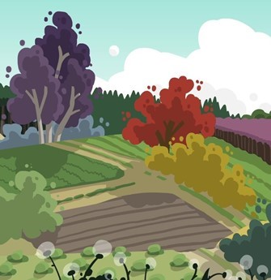
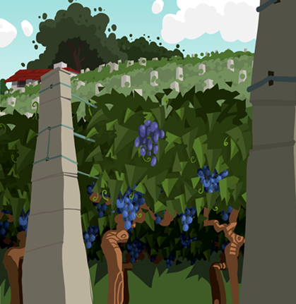
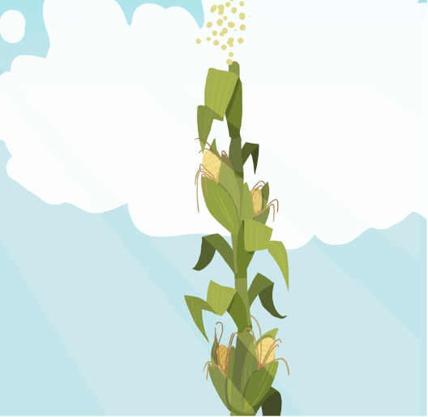
A)
B)
C)
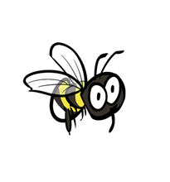
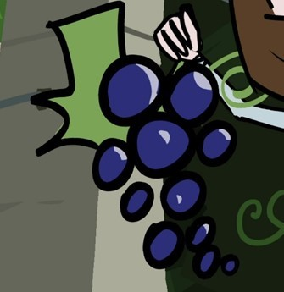
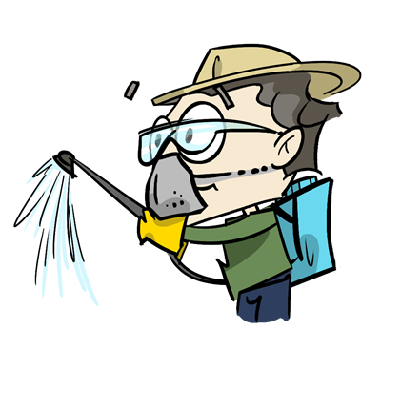
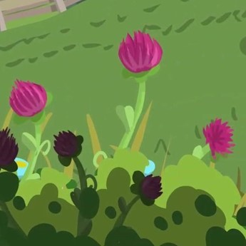
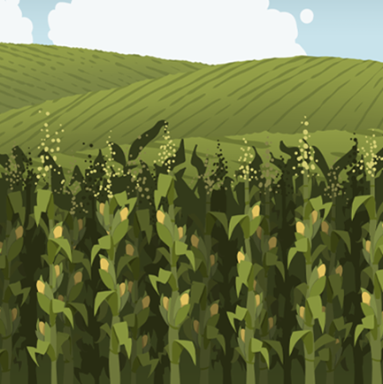
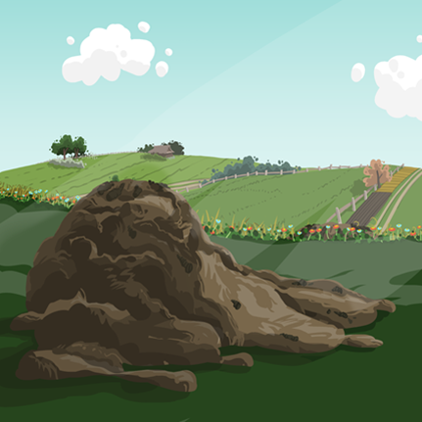
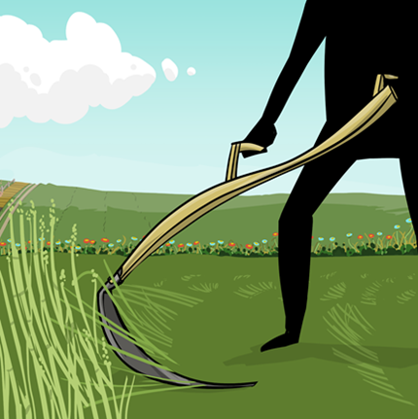
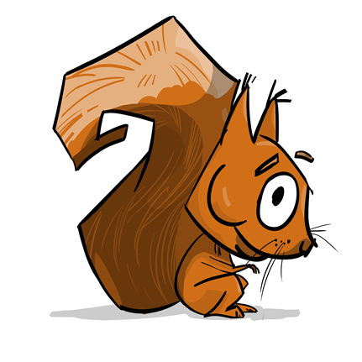
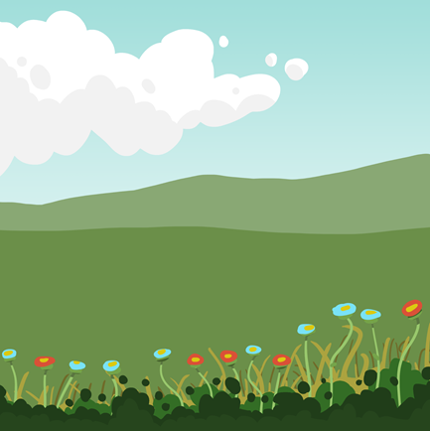
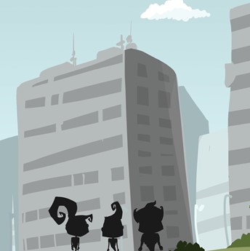
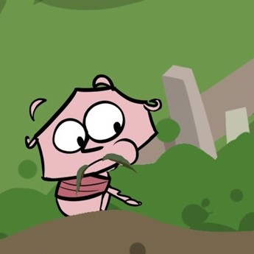
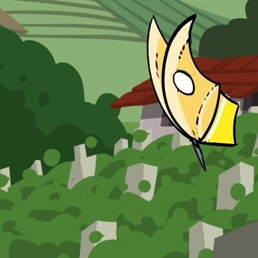
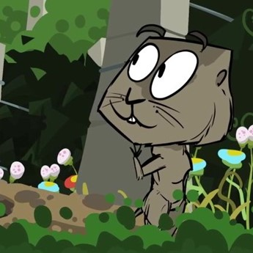
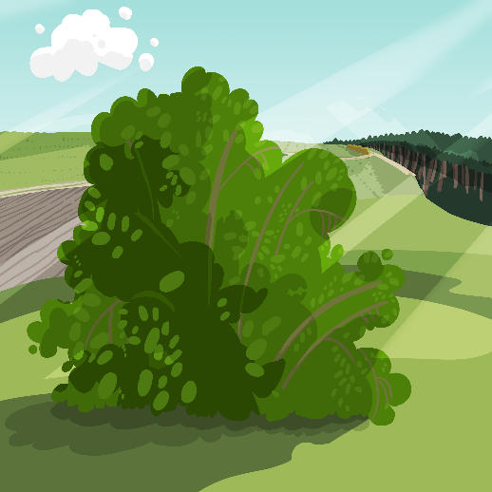
F)
E)
D)
K)
O)
Q)
P)
N)
M)
I)
G)
J)
L)
H)
2
Spoj výraz s vysvětlením

BIODIVERZITA |  | přidávat něco do půdy
REMÍZKY |  | voda se dostane dovnitř (do půdy)
CHRÁNĚNÝ ŽIVOČICH |  | schovávat si něco (například jídlo) na později
HLODAVEC |  | rostliny (například pšenice nebo kukuřice), které sklidíme z pole
DĚLAT SI ZÁSOBY |  | zvíře, které je ohrožené (těchto zvířat je málo)
HNOJIVO |  | pěstovat na poli každý rok jinou rostlinu
HNOJIT |  | pásy keřů a stromů mezi poli
MONOKULTURA |  | živočich nebo rostlina, který škodí člověku (například ničí úrodu)
ŠKŮDCE |  | směs, která se používá k tomu, aby rostliny lépe rostly
ÚRODA |  | proces, při kterém vítr nebo voda odnáší části půdy
STŘÍDAT PLODINY |  | malý živočich s velkými předními zuby, třeba myš
EROZE |  | bohatství života na Zemi – na Zemi žije velké množství rostlin a živočichů
ZAORÁVAT |  | dávat hnojivo na pole
VODA SE VSÁKNE (DO PŮDY) |  | když roste na nějakém místě jen jeden druh rostlin

3
Kvíz: Vyber správnou odpověď

1. Kdo bydlí na sídlišti?
- Lidé
- Sysel
- Veverka

2. Kdo bydlí v noře?
- Veverka
- Sysel
- Včela

3. Kdo patří mezi hlodavce?
- Sysel
- Včela
- Kukuřice

4. Kde roste kukuřice?
- Na poli
- Na vinici
- Na louce

5. Kde roste vinná réva?
- Na louce
- Na vinici
- Na stromě

6. Když je někde velká biodiverzita, tak...
- ... tam žije hodně různých živočichů a rostlin.
- ... tam nic nežije.
- ... se tam pěstuje jen jedna rostlina.

4
Doplň do vět vhodná slova

- Sysel je _______________ a bydlí v ______________.
- _______________ žije na stromech.
- Některá zvířata (třeba medvěd) si dělají _______________ na období zimního spánku.
- Syslů je málo, a proto jsou _______________.
- _______________ v zemědělství ohrožují úrodu.
- _______________ pesticidy slouží k hubení škůdců. Užitečnému hmyzu ale _____________ ubližují.
- V krajině s velkou _______________ žije mnoho různých živočichů a rostlin.
- Když je v krajině _______________, tak tu převládá jen jeden druh rostlin.
- Mezi monokultury patří například velké kukuřičné _______________, kde roste jen _______________.
- To není dobré pro biodiverzitu, protože na takovém poli žije jen málo _______________.
- Když sázím keře a stromy mezi poli, tak obnovuji _______________.
- Vodní a větrná _______________ snižuje kvalitu půdy.
- Když se voda _______________ do půdy, tak voda po půdě _______________.
- Pole se hnojí kravským _______________, kompostem nebo minerálními hnojivy.
- Do půdy bychom měli _______________ zbytky sklizně, aby se zlepšila kvalita půdy.

ZÁSOBY

ZAORÁVAT

REMÍZKY

CHRÁNĚNÍ

POSTŘIK

KUKUŘICE

ŽIVOČICHŮ

EROZE

PESTICIDY

POLE

ŠKŮDCI

NOŘE

VEVERKA

HLODAVEC

MONOKULTURA

STEČE

BIODIVERZITOU

NEVSÁKNE

HNOJEM

